WeKnora
课题三功能展示与验收手册
质量评测基线与成本可观测
姓名 | 李青松
GitHub ID | Li-QingS
最终 Tag | rhino-2026-final-3
代码 Commit | 501f957e584f99f1d231466fa27fa0c0ccd25980
文档日期 | 2026-09-11
成果链接：https://github.com/Li-QingS/WeKnora/tree/rhino-2026-final-3
本手册用于最终成果展示、现场操作验收和证据复查。

目录与使用方法
建议按“版本确认 → 页面演示 → CLI 复现 → 缓存数据 → 自动化测试”的顺序验收。Word 中可在目录区域右键更新域，生成带页码目录。

一、验收结论
本成果完成课题三要求的主链路：评测配置与结果持久化、检索/生成/成本/耗时四类结果、一键可复现 Runner、RAG 质量回归门禁、模型调用台账与费用页面、Embedding 缓存及前后对比、Wiki Prompt Cache 优化及前后对比。另完成统一评测中心、Wiki 实体/概念与连接结构实验评测，以及 8 个解析引擎统一横向基线工具。
最终 Tag 中包含 45 个 docs/evidence/ 证据文件，包括 JSON、CSV、Markdown、日志、SVG 和 GitHub Actions 截图。9 月 8 日 Wiki 缓存目录是历史参考数据；最终优化后的逐调用记录与对比结论位于 docs/evidence/wiki-generation-cache-2026-09-10/。
官方验收项 | 最终状态 | 主要入口 | 核心证据
一条命令得到可复现指标 | 完成 | make eval-baseline | 评测报告、配置快照、数据集哈希
召回退化时 CI 报错 | 完成 | make eval-ci、GitHub Actions | 成功、退化失败、恢复成功三组公开记录
按模型和时间查看调用、命中与费用 | 完成 | 设置 → 模型用量 | SQL 台账 API、汇总页与调用明细
Embedding 重复计算复用 | 完成 | SQL 持久缓存 + 进程内请求合并 | 命中率 +33.33 pp；Provider 输入 -50%
Wiki 生成缓存优化 | 完成 | 稳定 Prompt 前缀与 Provider 适配 | 热运行整体 +8.51 pp；引用抽取 +5.51 pp
8 个解析引擎横评（选做） | 完成基线工具与本地可用引擎实测 | cmd/parser-benchmark | builtin/anydoc 实测，其余按不可用原因标 N/A

二、版本、启动与总体验收顺序

2.1 版本确认
git fetch origin --tags
git switch --detach rhino-2026-final-3
git rev-parse HEAD
git describe --tags --exact-match HEAD
预期完整 SHA 为 501f957e584f99f1d231466fa27fa0c0ccd25980，Tag 为 rhino-2026-final-3。该版本已合并腾讯 upstream/main 的 b60351f86128d22bfa998b13989530917d32ef2b。

2.2 启动开发环境
cp .env.example .env
make dev-start
分别启动后端和前端：
make dev-app
make dev-frontend
前端默认地址为 http://localhost:5173，后端健康检查：
curl -fsS http://localhost:8080/health

2.3 推荐验收顺序
- 设置 → 模型管理：配置可用的 Chat、Embedding 模型及单价。
- 设置 → 评测中心 → RAG：运行一个固定数据集，查看四类结果和历史详情。
- 执行 CLI Runner，核对页面、数据库和导出报告的 run ID/config hash。
- 用 pass/degraded 夹具验证 CI 比较器成功和失败分支。
- 设置 → 模型用量：按同一天和模型筛选，核对概览、汇总、调用明细、费用与文档向量化复用。
- 设置 → 评测中心 → Wiki：查看节点覆盖、连接结构、生成成本和评分成本。
- 查阅两组缓存证据，确认统计口径与前后结果。

三、功能一：评测任务持久化

用户看到什么
RAG 评测不再只存在后端内存。页面刷新或服务重启后，历史运行、状态、错误、指标、配置快照仍可查询。不同租户只能访问自己的评测记录。

关键实现
- evaluation_runs 保存数据集、任务状态、开始时间、进度、错误、指标、config_hash 和 config_snapshot。
- 配置快照记录数据集 SHA-256、样本数、模型标识、分块参数和版本信息。
- 后台任务具有心跳、恢复和终态处理，避免重启后永久停留在“运行中”。
- PostgreSQL 与 Lite/SQLite 都有对应迁移和升级测试。

验收步骤
- 在评测中心选择数据集、Embedding、问答、Rerank 和分块参数。
- 点击“开始评测”，观察样本进度。
- 完成后刷新浏览器，重新打开相同运行。
- 重启后端，再次查看历史详情。
- 核对运行 ID、数据集、样本数、状态、配置指纹、模型快照和四类指标。

通过标准
- 刷新和后端重启后记录不丢失。
- 成功、失败、中断状态及错误信息可追溯。
- 同一配置与数据集产生稳定的 config_hash。
- Viewer 可以查看，只有具备相应权限的用户可以发起或删除。

证据位置
docs/specs/evaluation-persistence/、docs/specs/evaluation-runner/、docs/api/evaluation.md。

四、功能二：一键可复现 RAG 评测

用户看到什么
使用一份 YAML 固定数据集、模型、分块和检索/生成参数，一条命令完成任务发起、轮询和报告生成。报告同时输出 JSON 与 Markdown。

验收命令
export WEKNORA_HOST=http://localhost:8080
export WEKNORA_TOKEN='<访问令牌>'
make eval-baseline CONFIG=./evaluation/configs/enterprise.yaml

通过标准
- 命令退出码为 0。
- artifacts/evaluation/evaluation-result.json 与 evaluation-report.md 均生成。
- 报告包含 run ID、config hash、数据集 hash、复现命令和四组结果。
- 相同输入重复运行时配置指纹一致。

四类结果
分类 | 代表指标 | 回答的问题
检索准确性 | Precision、Recall、NDCG@3/@10、MRR、MAP | 是否找到正确文档，正确文档是否排在前面
答案质量 | BLEU-1/2/4、ROUGE-1/2/L | 生成答案与标准答案的内容和表达是否一致
成本 | 调用数、输入/输出/缓存 Token、估算费用 | 本次评测消耗多少模型资源
耗时 | 总耗时、每样本平均耗时、每模型调用平均耗时 | 本次评测运行效率如何

五、功能三：RAG CI 质量回归门禁

用户看到什么
代码修改导致 Recall 等指标低于门槛时，CI 直接失败，并指出指标、当前值、基线值、下降幅度和阈值，而不是只显示笼统错误。

本地验收
make -C cli build
./cli/bin/weknora eval compare \
--result evaluation/fixtures/evaluation-result-pass.json \
--baseline evaluation/baselines/demo.yaml
echo $?
./cli/bin/weknora eval compare \
--result evaluation/fixtures/evaluation-result-degraded.json \
--baseline evaluation/baselines/demo.yaml
echo $?
预期第一组返回 0；第二组返回 2，并列出 Recall 等退化指标。配置或数据集不一致返回 3，防止用不同“考卷”强行比较。

真实 GitHub Actions 证据
场景 | Run ID | 结果 | 说明
正常基线 | 34238633896 | success | Recall 1.0000，比较器退出 0
人为降低 Recall | 34239374350 | failure | Recall 1.0000 → 0.6000，低于 0.8000 门槛，退出 2
恢复正常 | 34239666469 | success | 场景恢复后重新通过

证据目录：docs/evidence/ci-gate-2026-09-08/。目录包含 API 原始 JSON、失败 annotation 和页面截图。

六、功能四：模型调用台账与费用可观测

用户看到什么
“设置 → 模型用量”首先展示当前查询区间的调用次数、总 Token、失败调用和估算费用；随后可按模型比较用量、查看文档 Embedding 复用和逐条调用。价格配置默认收起，避免遮挡主要结果。

关键实现
- Chat、Embedding、Rerank、VLM、ASR 调用统一写入 model_call_records。
- 每条记录包含模型、用途、状态、起止时间、耗时、Token、缓存读写、错误和调用时价格快照。
- model_prices 保存单价；历史费用按照调用时快照计算，后续改价不会篡改历史。
- 页面日期采用自然日语义。例如 9 月 8 日到 9 月 8 日表示完整的 9 月 8 日。
- 失败调用保留失败次数和错误，不虚构费用。

验收步骤
- 打开“设置 → 模型用量”。
- 选择某一模型，将开始和结束日期都设置为同一天。
- 点击查询，检查当天记录不为空，并确认次日零点记录未混入。
- 核对概览总数等于各模型汇总之和。
- 展开“模型单价配置”，保存测试模型价格；再触发一次调用。
- 确认新调用出现估算费用，旧调用仍使用原价格快照。

通过标准
- 数据来自数据库，重启后仍可查询。
- 模型和自然日筛选有效。
- 汇总、明细与数据库聚合一致。
- 未配置价格显示“未配置”，不会显示伪造的 0 元。

七、功能五：Embedding 缓存

解决的问题
文档上传、重解析或重建索引时，相同 Chunk 使用相同模型会重复生成向量。本成果加入 SQL 持久缓存，使向量可跨进程重启、多实例复用，并在应用进程中处理格式漂移和并发冷请求。

技术方案
- 缓存身份包含租户、模型、向量维度、非敏感模型配置签名和规范文本哈希，避免跨租户、跨模型或跨向量空间误用。
- 保守规范化只处理 BOM、Unicode NFC、CRLF、首尾空白和行尾水平空白，不破坏正文内部空格、Markdown 或代码缩进。
- 新键未命中时兼容旧精确键，并进行惰性提升，无需清空历史缓存。
- Batch 内相同文本和格式等价文本只向 Provider 发送一次。
- 同进程并发相同冷请求共享一次 Provider 结果；等待者分别响应自己的 Context 取消。
- 缓存读写失败时降级调用 Provider，不阻断文档入库。

为什么使用 SQL
SQL 能兼容 PostgreSQL 和 Lite/SQLite，支持跨重启、多实例共享。当前 Redis 同时承载队列与流，没有为大向量设置独立内存预算、TTL 和淘汰策略，直接写入共享 Redis 会增加内存挤压风险。本版本采用“SQL 持久层 + 进程内瞬时合并”；未来只有在监控证明 SQL 读取成为瓶颈后，才适合增加具有独立容量的 Redis L1。

实测效果
固定数据取自项目 EnterpriseRAG：85 条语料输入和 50 条查询输入，共 135 个基础输入；依次执行冷导入、完全相同重放、带 BOM/CRLF/行尾/首尾空白漂移的重放。
指标 | 优化前 | 优化后 | 变化
总请求 | 405 | 405 | 相同工作量
缓存命中 | 135 | 270 | +135
缓存命中率 | 33.33% | 66.67% | +33.33 pp
Provider 输入 | 270 | 135 | 减少 50.00%
32 个相同并发冷请求的 Provider 调用 | 32 | 1 | 减少 96.875%
16 个并发双输入 Batch 的 Provider 调用 | 16 | 1 | 减少 93.75%

这些数字是固定工作负载的可复现对照，不代表未来任意线上流量都会获得相同比例。

验收命令
go run ./cmd/embedding-cache-benchmark \
-dataset dataset/enterprise_rag \
-output-dir /tmp/embedding-cache-result
go test -race ./internal/models/embedding \
-run 'TestCachedEmbedderCoalescesConcurrent(ColdRequests|Batches)$' \
-count=1 -v
将 /tmp/embedding-cache-result/benchmark.json 与 docs/evidence/embedding-cache-hit-rate-2026-09-10/benchmark.json 对照。并发测试应证明多个相同冷请求只发生一次 Provider 调用。

页面统计口径
模型用量页的“文档向量化复用”只统计文档上传、重解析、重建索引和 FAQ 入库的 Chunk/FAQ Embedding。Wiki 评测标签、RAG 查询和连接测试不会稀释该指标。缓存仍对所有阶段生效，分类只影响统计展示。

八、功能六：Wiki Prompt Cache 优化

解决的问题
Wiki 页面生成和引用抽取会在同一轮中重复发送大量固定规则、文档上下文和候选节点。旧 Prompt 把固定与变化内容混在一起，服务商难以稳定复用缓存。

通用方案
- 业务层通过 PromptCacheBreakpoint 声明稳定前缀结束位置，不检查模型名称。
- 页面生成缓存系统规则、共享文档上下文和编辑规则；页面元数据、已有页面和新增证据保留为动态尾部。
- 引用抽取缓存规则和候选实体/概念；本批 chunks 保留为动态尾部。
- Anthropic 使用 content block 缓存点；百炼兼容端点使用稳定/动态同角色消息；OpenAI/Azure/OpenRouter 使用稳定前缀指纹作为缓存路由信息；不支持的 Provider 保持原调用。
- 相同租户、模型、用途和前缀的并发首请求先预热，再放行跟随请求。

9 月 8 日与最终版本实测对比
使用同一知识库、同一文档和同一模型连续运行。统一口径为 cache_read_tokens / prompt_tokens。
范围 | 9 月 8 日冷运行 | 最终冷运行 | 冷提升 | 9 月 8 日热运行 | 最终热运行 | 热提升
全部 Wiki 调用 | 14.78% | 17.19% | +2.41 pp | 16.46% | 24.97% | +8.51 pp
页面生成 | 19.19% | 19.99% | +0.80 pp | 20.95% | 21.49% | +0.54 pp
引用抽取 | 8.27% | 14.86% | +6.59 pp | 9.83% | 15.34% | +5.51 pp

结果解释
- 页面生成原有隐式复用已经较高，新方案继续提升，但增量较小。
- 引用抽取把稳定候选集合与动态 chunks 分离，收益明显，是最能直接证明本轮设计有效的阶段。
- 整体热运行 +8.51 pp 还包含候选抽取在五分钟窗口内取得的高隐式命中，不能全部归因于显式断点。汇报直接收益应优先使用页面生成和引用抽取两行。
- 每轮 28 次调用全部成功，其中页面生成 16 次、引用抽取 9 次。

如何验收
- 使用最终 Tag 启动后端，选择同一知识库和同一文档。
- 连续运行两轮 Wiki 生成，记录每轮 UTC 时间窗。
- 在 model_call_records 中筛选 purpose LIKE 'wiki%'。
- 分别对全部、wiki_page_modify、wiki_chunk_citation 聚合 SUM(cache_read_tokens)/SUM(prompt_tokens)。
- 查看逐调用记录：页面稳定前缀应呈现首请求写入、后续页面读取；引用抽取应呈现每轮首批写入、后续 chunk 批次读取。
完整数据位于 docs/evidence/wiki-generation-cache-2026-09-10/；9 月 8 日目录保留历史数据，并新增 UPDATED_COMPARISON_2026-09-10.md 指向最终结论。

九、功能七：Wiki 实体、概念和连接结构评测

评测范围
Wiki 评测从固定文档生成隔离临时 Wiki，再从两个层面评分：
- 节点覆盖：实体和概念先按规范名称精确匹配，未命中的节点再用 Embedding 做语义匹配。
- 连接结构：在已匹配节点之间比较 Wiki 页面有向连接，计算连接准确率、召回率和 F1，并列出正确、缺失、多余、不可评分连接。
Wiki 数据生成需要 Chat 模型；评分阶段只使用名称规则、Embedding 和确定性集合运算，不使用 Chat 模型裁判。该功能是用户主动运行的实验能力，不加入 CI 门禁。

页面验收
- 打开“设置 → 评测中心 → 知识图谱评测”。
- 选择数据集、Wiki 生成模型、语义匹配模型和阈值。
- 点击开始，观察导入文档、生成 Wiki、节点评分、图评分、保存报告和清理资源阶段。
- 完成后查看实体、概念、总体覆盖率及匹配数量。
- 查看连接准确率、召回率、综合分数和正确/缺失/多余连接。
- 下钻节点匹配方式与边明细，分别下载 JSON 和 Markdown 报告。
- 刷新页面，从历史记录重新打开，确认结果仍在且临时知识库已清理。

通过标准
- 超过 Provider Batch 限制的节点标签会自动分批，不再产生“batch size larger than 20”错误。
- 节点、连接、生成开销和评分开销分开展示。
- 评分 Embedding 调用不会计入“文档向量化复用率”。
- 失败时记录失败阶段和错误，清理临时资源。

十、功能八：统一评测中心与模型用量页面

评测中心
- RAG 与 Wiki 使用两个清楚的入口，分别说明评测对象。
- 新建评测区域展示处理流程和运行进度。
- 运行记录使用短 ID 便于扫描，同时保留完整 ID 供追溯。
- RAG 原始指标键转换为中文指标卡，并解释每项指标代表什么。
- Wiki 的 entity/concept、exact/semantic/unmatched 等内部值显示为实体/概念、名称匹配/语义匹配/未覆盖。

模型用量
- 首屏先回答调用多少、消耗多少、失败多少、估算费用多少。
- 数字使用千分位，时间、模型类型、调用用途和状态采用中文表达。
- 表格标题固定，横向滚动限制在表格内部；数值列右对齐。
- 文档向量复用区域明确统计范围，避免把 Wiki 评测的一次性标签 Embedding 误解为文档缓存效果。
- 价格配置置于页面底部并默认收起。

前端验收
cd frontend
npm test
npm run type-check
npm run build
最终验证：全量测试 785 项通过，TypeScript 类型检查和生产构建通过。桌面和窄屏均有响应式布局。

十一、功能九：8 个解析引擎横向基线（选做）
工具对同一固定 PDF 使用内容 Recall、结构 Recall 和综合分进行统一计算；不可用与不支持明确显示 N/A，不伪装成质量 0 分。
引擎 | 状态 | 内容 Recall | 结构 Recall | 综合分 | 说明
builtin | success | 100% | 20% | 84% | 本地实测
anydoc | success | 100% | 100% | 100% | 本地实测
simple | unsupported | N/A | N/A | N/A | 不声明 PDF 支持
weknoracloud | unavailable | N/A | N/A | N/A | 未配置服务凭据
mineru / mineru_cloud | unavailable | N/A | N/A | N/A | 未配置服务或 API Key
paddleocr_vl / cloud | unavailable | N/A | N/A | N/A | 未配置服务或 Token

证据目录：docs/evidence/parser-baseline-2026-09-08/。

十二、完整自动化验证
go test ./...
go vet ./...
go build ./...
(cd client && go test ./... && go vet ./...)
(cd cli && go test ./... && go vet ./...)
(cd frontend && npm test && npm run type-check && npm run build)
合并上游后已完成全仓 Go 测试、vet、build，Client/CLI 测试与 vet，前端测试/类型检查/构建，以及 PostgreSQL 和 SQLite 全新、升级迁移验证。

十三、已知问题和边界
- Wiki 评测是手动实验功能，真实运行会产生 Chat 模型费用，不作为 CI 门禁。
- Embedding 缓存默认关闭；SQL 持久缓存尚未提供适合长期大规模生产的完整租户配额和 TTL 治理。
- 模型费用依赖管理员预先配置单价；未配置时显示“未配置”，历史价格不追溯修改。
- Wiki Prompt Cache 的实际比例取决于 Provider 能力、缓存有效期、请求间隔和输入稳定性；不支持缓存的模型不会获得相同收益。
- 使用真实模型执行 GitHub CI 需要配置 WEKNORA_EVAL_HOST、WEKNORA_EVAL_TOKEN 等 Secrets，并为目标分支启用保护规则。
- 解析器横评中只有当前环境可用的 builtin 和 anydoc 产生质量分，其余引擎需要对应服务或凭据后才能完成真实横向对比。
- Vite 生产构建存在上游已有的大体积 chunk 警告，但构建成功，不影响本次功能。

十四、证据索引
证据目录 | 内容
docs/evidence/ci-gate-2026-09-08/ | GitHub Actions 成功、退化失败、恢复成功的 JSON 与截图
docs/evidence/embedding-cache-hit-rate-2026-09-10/ | 固定 benchmark、可机读 JSON、并发竞态测试和结论
docs/evidence/wiki-cache-2026-09-08/ | 9 月 8 日逐调用历史数据、当时汇总及最终对照入口
docs/evidence/wiki-generation-cache-2026-09-10/ | 最终冷/热运行 CSV、日志、时间窗、诊断实验与汇总
docs/evidence/parser-baseline-2026-09-08/ | 8 引擎状态、评分、原始输出和图表
docs/specs/upstream-sync-review-2026-09-10/review.md | 上游合并、功能完整性和技术选型 Review

十五、最终验收记录表
检查项 | 验收人记录
Tag 与 Commit SHA 一致 | □ 通过 / □ 不通过
项目启动与健康检查 | □ 通过 / □ 不通过
RAG 页面评测与历史恢复 | □ 通过 / □ 不通过
CLI 一条命令生成双格式报告 | □ 通过 / □ 不通过
CI pass 与 degraded 失败 | □ 通过 / □ 不通过
模型与自然日用量筛选 | □ 通过 / □ 不通过
文档 Embedding 复用统计口径 | □ 通过 / □ 不通过
Embedding benchmark 前后对比 | □ 通过 / □ 不通过
Wiki 页面/引用缓存对比 | □ 通过 / □ 不通过
Wiki 节点覆盖与连接结构评测 | □ 通过 / □ 不通过
报告下载、证据文件可读取 | □ 通过 / □ 不通过
已知问题与结果口径已确认 | □ 通过 / □ 不通过

附录：真实 CI 页面证据
GitHub Actions：Recall 人为退化后门禁失败
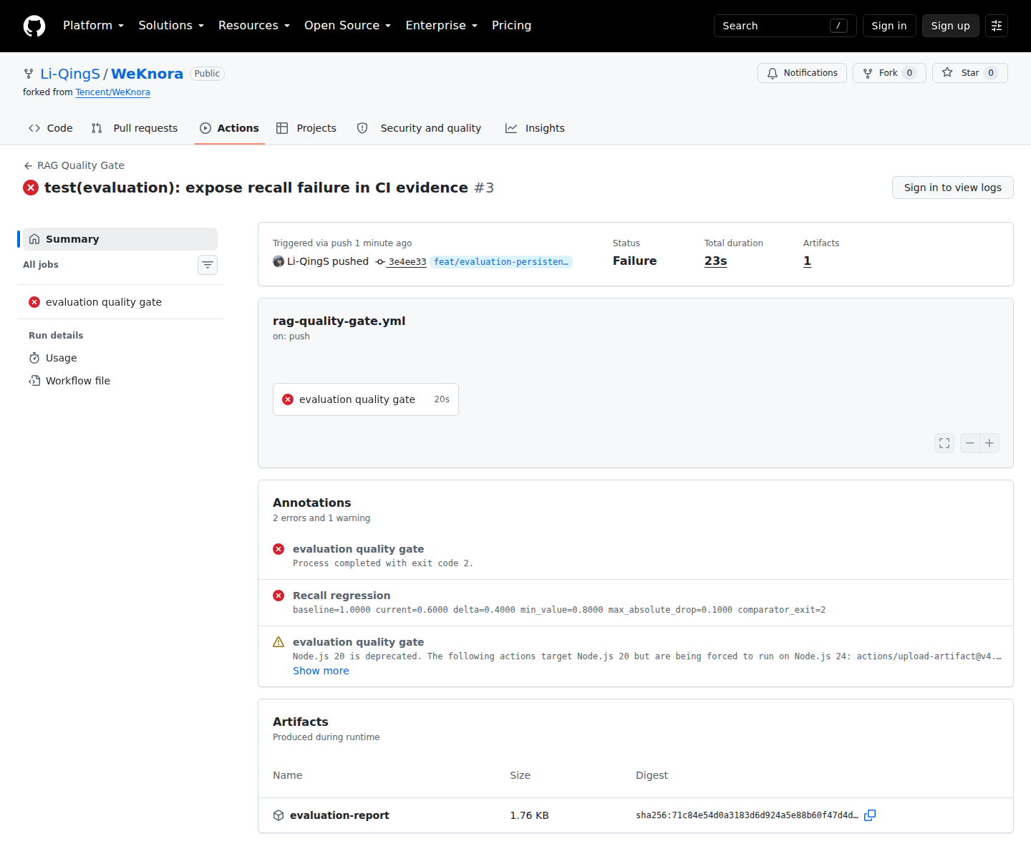
docs/evidence/ci-gate-2026-09-08/fail-run.png
GitHub Actions：恢复后的最终通过
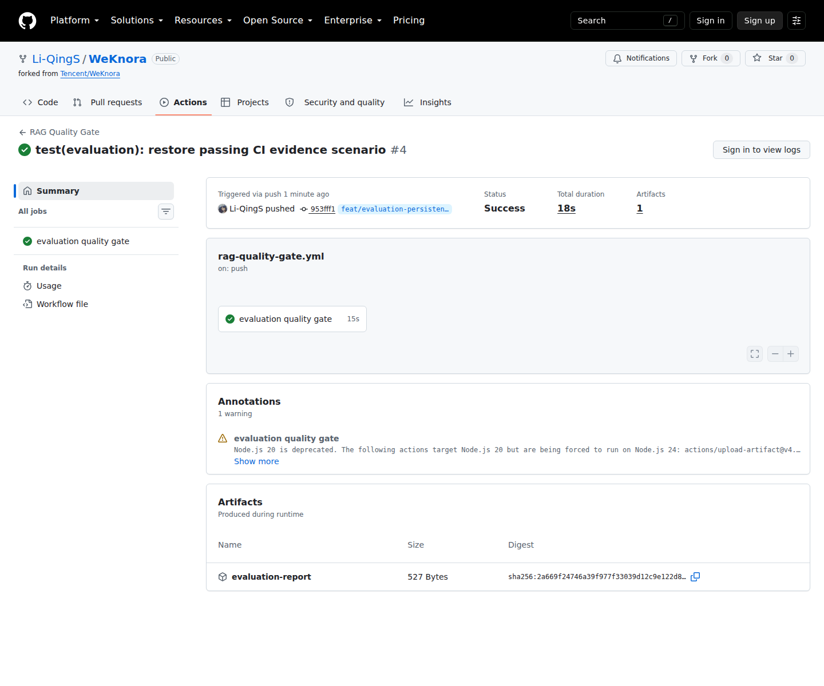
docs/evidence/ci-gate-2026-09-08/final-pass-run.png

